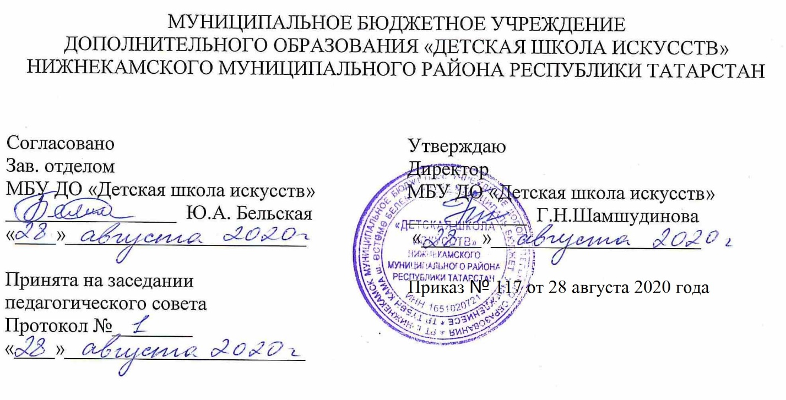

ДОПОЛНИТЕЛЬНАЯ ОБЩЕОБРАЗОВАТЕЛЬНАЯ ОБЩЕРАЗВИВАЮЩАЯ РАБОЧАЯ ПРОГРАММА
«Предмет по выбору»
5 класс (7-летний срок обучения)

Направленность: художественная
Возраст учащихся: 11-12 лет
Срок реализации: 1 год (35 часов)

Составитель: Матвеева Ольга Анатольевна,
преподаватель хореографии

г. Нижнекамск
2020 год

1. Планируемые результаты

1. Личностные результаты

Личностные результаты освоения основной образовательной программы:
1. Освоение культуры своего народа, своего карая, основ культурного наследия народов России и человечества(идентичность человека с российской многонациональной культурой, уважительное и доброжелательное отношение к культуре, традициям, ценностям народов России и народов мира.
2. Готовность и способность обучающихся к саморазвитию и самообразованию на основе мотивации к обучению и познанию; готовность и способность осознанному выбору и построению дальнейшей индивидуальной траектории образования на базе ориентировки в мире профессий и профессиональных предпочтений, с учетом устойчивых познавательных интересов.
3. Формирование ответственного отношения к учению; уважительного отношения к учению. Формирование целостного мировоззрения, соответствующего современному уровню развития науки и общественной практики, учитывающего культурное, духовное многообразие современного мира.
4. Осознанное, уважительное и доброжелательное отношение к другому человеку, его мнению, мировоззрению, культуре, языку, вере.. Готовность и способность вести диалог с другими людьми и достигать в нем взаимопонимания
5. Развитость эстетического сознания через освоение художественного наследия народов России и мира, творческой деятельности эстетического характера (способность понимать художественные произведения, отражающие разные этнокультурные традиции; сформированность основ художественной культуры обучающихся как части их общей духовной культуры, как особого способа познания жизни и средства организации общения; эстетическое, эмоционально-ценностное видение окружающего мира; способность к эмоционально-ценностному освоению мира, самовыражению и ориентации в художественном и нравственном пространстве культуры; уважение к истории культуры своего Отечества, выраженной в том числе в понимании красоты человека; потребность в общении с художественными произведениями, формирование активного отношения к традициям художественной культуры как смысловой, эстетической и личностно-значимой ценности).
2.Метапредметные результаты.
- сравнение, анализ, обобщение ;
- наблюдать за разнообразными явлениями жизни и искусства и оценивать их; передавать свои впечатления;
- работа с разными источниками информации; стремление самостоятельному общению с искусством и художественному самообразованию.
- Владение основами самоконтроля, самооценки, принятия решений и осуществления осознанного выбора .
- Умение оценивать правильность выполнения учебной задачи, собственные возможности ее решения.
3.Предметные результаты.
- умение организовывать учебное сотрудничество и совместную деятельность с учителем и сверстниками;
- работать индивидуально и в группе: находить общее решение на основе согласования позиций и учета интересов; формулировать, аргументировать и отстаивать свое мнение
-умение осознанно использовать речевые средства в соответствии с задачей коммуникации для выражения своих чувств, мыслей и потребностей для планирования и регуляции своей деятельности;
- устойчивый интерес к хореографии, к художественным традициям своего народа, к различным видам музыкально-творческой деятельности; понимание значения танца в жизни человека
- эмоционально воспринимать и исполнять танец
2. Учебный (тематический) план
№ | Название раздела, темы | Количество часов |  |  | Формы организации занятий | Формы аттестации (контроля)
№ | Название раздела, темы | Всего | Теория | Практика | Формы организации занятий | Формы аттестации (контроля)
1. | Раздел 1.
1.1. | Модерн.  Повторение  Портер на середине  Прыжки  Портер на полу  Усложненные кувырки ,перекаты Поддержки  Комбинация | 14 | 2 | 12 | - беседа  - показ  - разучивание  - практическое занятие | Просмотр
2. | Раздел 2.
2.1. |  |  |  |  | - беседа  - показ  - разучивание  - практическое занятие | Просмотр
 | Джас- модерн, афро-танец  Базовые движения  Стрейч  Продвижение по диагонали | 9 | 1 | 8 | - беседа  - показ  - разучивание  - практическое занятие | Просмотр
3. | Раздел 3.
3.1. | Хип хоп  Разучивание новых движений  Закрепление  Батл  Повторение | 8 | 1 | 7 | - беседа  - показ  - разучивание  - практическое занятие | Просмотр
3.1. | Контрольный урок | 4 | - | 4 | - беседа  - показ  - разучивание  - практическое занятие | Просмотр

Календарный учебный график
№ п/п | Месяц | Число | Время проведения занятия | Форма занятия | Количество часов | Тема занятий | Место проведения | Форма контроля
1 | сентябрь | 4 | 16.30-17.50 | урок | 1 | Модерн. Повторение стиля. | МБУ ДО «ДШИ»  На базе гимназии 25 | просмотр
2 | сентябрь | 11 | 16.30-17.50 | урок | 1 | Портерная гимнастика. Упражнения на пластику тела. Разогрев. | МБУ ДО «ДШИ»  На базе гимназии 25 | просмотр
3 | сентябрь | 18 | 16.50-17.30 |  | 1 | Портерная гимнастика. Упражнения на пластику тела. Разогрев. | МБУ ДО «ДШИ»  На базе гимназии 25 | просмотр
4 | сентябрь | 25 | 16.30-17.50 | урок | 1 | Плие. Батман тандю | МБУ ДО «ДШИ»  На базе гимназии 25 | просмотр
5 | октябрь | 2 | 16.30-17.50 | урок | 1 | Упражнения на равновесие( цапля), ласточка | МБУ ДО «ДШИ»  На базе гимназии 25 | просмотр
6 | октябрь | 9 | 16.30-17.50 | урок | 1 | Упражнения для бедер | МБУ ДО «ДШИ»  На базе гимназии 25 | просмотр
7 | октябрь | 16 | 16.30-17.50 | урок | 1 | Прыжки по 6, 2 не выворотной позиции | МБУ ДО «ДШИ»  На базе гимназии 25 | просмотр
8 | октябрь | 23 | 16.30-17.50 | урок | 1 | Комбинация | МБУ ДО «ДШИ»  На базе гимназии 25 | просмотр
9 | октябрь | 30 | 16.30-17.50 | урок | 1 | Контрольный урок | МБУ ДО «ДШИ»  На базе гимназии 25 | просмотр
10 | ноябрь | 13 | 16.30-17.50 | урок | 1 | Портерная гимнастика на полу.  Работа стоп, упражнения для укрепления рук и спины(планка) | МБУ ДО «ДШИ»  На базе гимназии 25 | просмотр
11 | ноябрь | 20 | 16.30-17.50 | урок | 1 | Наклоны , перекаты | МБУ ДО «ДШИ»  На базе гимназии 25 | просмотр
12 | ноябрь | 27 | 16.30-17.50 | урок | 1 | Упражнения на расслабление | МБУ ДО «ДШИ»  На базе гимназии 25 | просмотр
13 | декабрь | 4 | 16.30-17.50 | урок | 1 | Поддержки |  | просмотр
14 | декабрь | 11 | 16.30-17.50 | урок | 1 | Поддержки |  | просмотр
15 | декабрь | 18 | 16.30-17.50 | урок | 1 | Разучивание комбинации |  | просмотр
16 | декабрь | 25 | 16.30-17.50 | урок | 1 | Контрольный урок |  | просмотр
17 | январь | 15 | 16.30-17.50 | урок | 1 | Джас-модерн. Афро-танец. Движения бедер |  | просмотр
18 | январь | 22 | 16.30-17.50 | урок | 1 | Волна вперед, назад, в сторону |  | просмотр
19 | январь | 29 | 16.30-17.50 | урок | 1 | Упражнения для подвижности спины и плеч |  | просмотр
20 | февраль | 5 | 16.30-17.50 | урок | 1 | Стрейч |  | просмотр
21 | февраль | 12 | 16.30-17.50 | урок | 1 | Стрейч |  | просмотр
22 | февраль | 19 | 16.30-17.50 | урок | 1 | Движения по диагонали. Шаги |  | просмотр
23 | февраль | 26 | 16.30-17.50 | урок | 1 | Бег на четвереньках |  | просмотр
24 | март | 5 | 16.30-17.50 | урок | 1 | Переход с закидыванием ноги |  | просмотр
25 | март | 12 | 16.30-17.50 | урок | 1 | Махи |  | просмотр
26 | март | 19 | 16.30-17.50 | урок | 1 | Контрольный урок |  | просмотр
27 | апрель | 2 | 16.30-17.50 | урок | 1 | Хип-хоп.Разучивание новых движений |  | просмотр
28 | апрель | 9 | 16.30-17.50 | урок | 1 | Усложненные движения |  | просмотр
29 | апрель | 16 | 16.30-17.50 | урок | 1 | Усложненные движения |  | просмотр
30 | апрель | 23 | 16.30-17.50 | урок | 1 | Разучивание комбинации |  | просмотр
31 | апрель | 30 | 16.50-17.30 | урок | 1 | Разучивание комбинации |  | просмотр
32 | май | 7 | 16.50-17.30 | урок | 1 | Закрепление |  | просмотр
33 | май | 14 | 16.50-17.30 | урок | 1 | Батл |  | просмотр
34 | май | 21 | 16.50-17.30 | урок | 1 | Контрольный урок |  | просмотр
35 | май | 28 | 16.50-17.30 | урок | 1 | Повторение пройденного |  | просмотр

